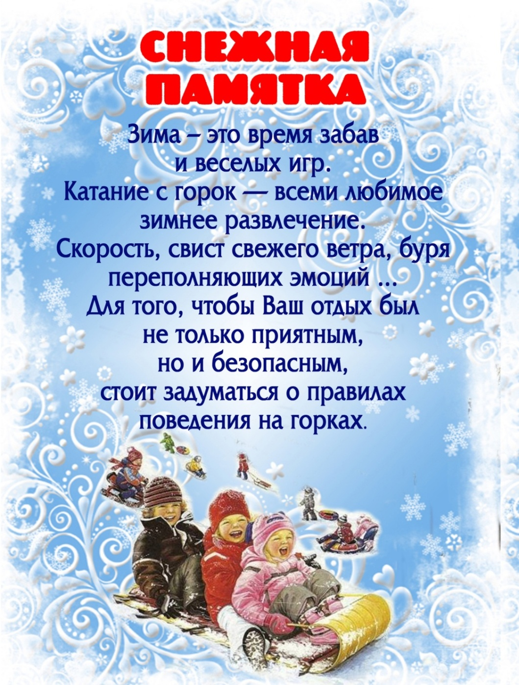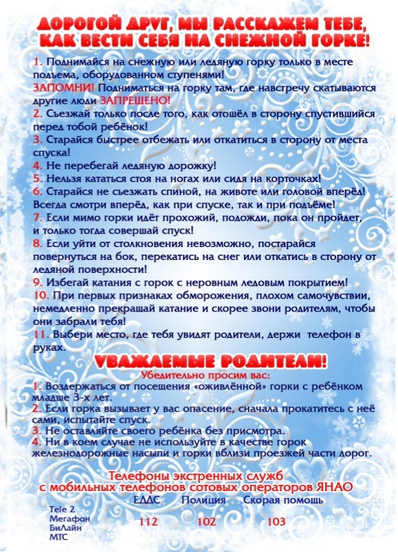

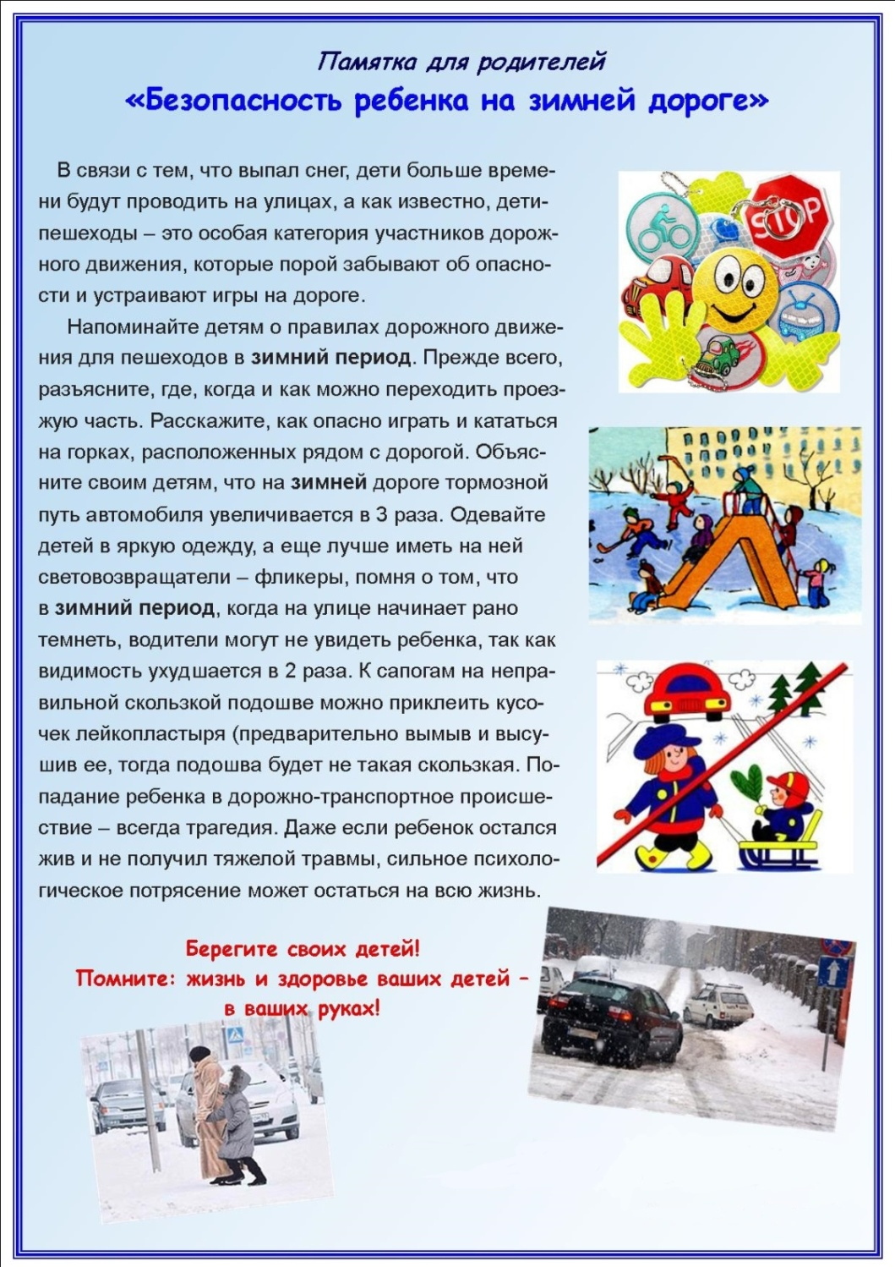

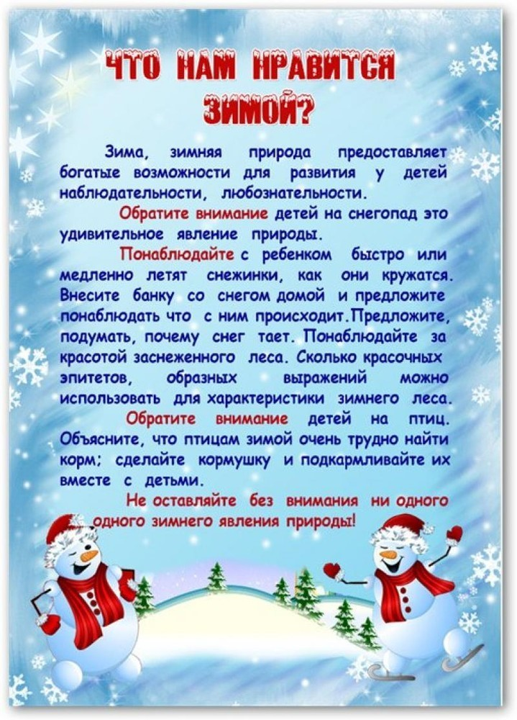

В последние годы большую популярность приобрели надувные санки (ватрушки, тюбинги, тобогганы). Кататься на них полюбили и взрослые и дети. Но, к сожалению, катание на сноутюбинге – это один и из самых травмоопасных видов отдыха. В отличие от обычных санок, «ватрушки» способны развивать большую скорость закручиваться вокруг своей оси во время спуска, при этом они абсолютно неуправляемы и не оборудованы тормозным устройством.

**ЧТОБЫ СДЕЛАТЬ СВОЙ ОТДЫХ ПРИЯТНЫМ, А СПУСК НА «ВАТРУШКЕ» БЕЗОПАСНЫМ, НЕОБХОДИМО:**

1.Кататься только на специально подготовленных трассах со снежной поверхностью.

2.Склон для катания должен быть с уклоном не более 20 градусов. Внизу склона должно быть достаточно места для торможения. Не следует кататься на тюбингах по склонам, поросшим деревьями.

3.Нельзя кататься с горок с трамплинами — при приземлении ватрушка сильно пружинит.

4.Прежде чем начать спуск по неподготовленной трассе, осмотрите ее на предмет наличия ям, бугров, торчащих кустов, камней, ограждений, представляющих опасность для жизни и здоровья.

5.Санки-ватрушки развивают большую скорость, поэтому на склоне обращайте внимание на других катающихся. Перед началом спуска убедитесь, что перед вами никого нет.

6.Кататься на санках-ватрушках следует сидя. Не пытайтесь кататься на «ватрушке» стоя, на животе, или прыгая как на батуте.

7.Нельзя кататься на тюбинге вдвоем с ребенком, невозможно контролировать ситуацию, одной рукой удерживая ребенка, а другой, держась за ватрушку.

8.Не привязывайте надувные санки к транспортным средствам: снегокатам, квадроциклам, автомобилям.

д.Большое Седельниково

2022г.

**МАДОУ**

**«ДЕТСКИЙ САД № 35«Юбилейный»**

**БЕЗОПАСНОЕ КАТАНИЕ**

**С ГОРОК В ЗИМНИЙ ПЕРИОД**



Подготовила: Ашихмина О.В.

**БЕЗОПАСНОЕ КАТАНИЕ**

**С ЛЕДЯНЫХ ГОРОК**

Невозможно представить нашу русскую зиму без активного катания взрослых и детей с горок. Но есть один важный момент, на котором хотелось бы остановиться — безопасность этого увлекательного вида отдыха.

Чтобы отдых был не только приятным, но и безопасным, стоит внимательно относиться к выбору горки и средствам катания. Горки – это место повышенной опасности.

С маленькими детьми не стоит ходить на переполненную людьми горку с крутыми склонами и трамплинами. Если горка вызывает у вас опасения, сначала прокатитесь с неё сами, без ребёнка, и самостоятельно испытайте спуск.

Во время катания вашего ребёнка на «оживлённой» горке, обязательно следите за ним. Лучше всего, если кто- то из взрослых следит за спуском сверху, а кто-то снизу помогает детям быстро освобождать путь.

Особое внимание родителей хотелось бы обратить на правило, которое запрещает использование в качестве горок железнодорожные насыпи и горки вблизи проезжей части дорог.

**УВАЖАЕМЫЕ ВЗРОСЛЫЕ! НАУЧИТЕ ДЕТЕЙ ВАЖНЫМ ПРАВИЛАМ ПОВЕДЕНИЯ НА ГОРКЕ И САМИ СТРОГО СОБЛЮДАЙТЕ ИХ:**

1. Не съезжать с горки, пока не отошёл в сторону предыдущий спускающийся.

2. Не задерживаться внизу, когда съехал, а поскорее отползать или откатываться в сторону.

3. Не перебегать ледяную дорожку. Объясните ребёнку, что переходить горку поперёк нельзя, даже если ему кажется, что он успеет перебежать до того, как кто-то съедет. На льду легко поскользнуться и попасть под ноги съезжающим. ЭТО МОЖЕТ ПРИВЕСТИ К ТРАВМАМ.

4. Подниматься на горку следует только в месте подъема, оборудованном ступенями, запрещается подниматься на горку там, где навстречу скатываются другие.

5. Во избежание травматизма

нельзя кататься, стоя на ногах и на корточках.

6. Стараться не съезжать спиной или головой вперёд (на животе), при спуске и при подъёме на горку смотреть вперед.

7. Если уйти от столкновения (на пути дерево, человек и т.д.) нельзя, то надо постараться завалиться на бок или откатиться в сторону.

8. Если мимо горки идет прохожий, подождать, пока он пройдет, и только тогда совершать спуск.

